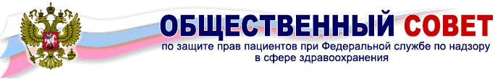
109074, Москва, Славянская площадь, д.4, стр.1 www.roszdravnadzor.ru/protection_of_patients_rights
Электронный адрес sovetrzn@yandex.ru Горячая Линия +7 499 578 02 97

ПРОТОКОЛ
Заседания Общественного совета по защите прав пациентов при Федеральной службе по надзору в сфере здравоохранения

г. Москва 10 апреля 2014 г
15:00
Мурашко Михаил Альбертович – Врио руководителя Федеральной службы по надзору в сфере здравоохранения.
Власов Ян Владимирович – Председатель Общественного совета.
На заседание присутствовали:
Вольская Елена Алексеевна, Воробьев Павел Андреевич, Гавриков Михаил Юрьевич, Жулёв Юрий Александрович, Кактурский Лев Владимирович, Мещерякова Елена Александровна, Мясникова Ирина Владимировна, Попович Лариса Дмитриевна, Рысев Олег Викторович, Христова Ирина Михайловна, Чураков Михаил Владимирович, Шипулина Марина Григорьевна.
В работе совета приняли участие сотрудники Росздравнадзора.
Вступительное слово М.А. Мурашко
Вступительное слово Я.В. Власова
Власов Я.В.: Обсуждение законопроекта об общественном контроле.
Мурашко М.А.: Создание Территориального органа Росздравнадзора в Крыму и Севастополе, а так же подготовка к созданию Общественного Совета.
Доклад:
“План закупок на 2014 год”
Выступающий: А.В. Бесараб
Доклад:
"О проведении опроса членов общественных советов при Территориальных органах Росздравнадзора по итогам работы в 2013 году".
Выступающий: М.В. Чураков.
Доклад:
"О развитии тенденции системы общественных советов в Российской Федерации".
Выступающий: Ю.А. Жулев
Доклад:
"Проблемы пациентского комплайенса"

Выступающая: Е.Ф. Вольская

Другое:

Брэнсон Е. – “Улучшение имиджа за рубежом”.

Председатель Общественного Совета
по защите прав пациентов при
Федеральной службе по надзору
в сфере здравоохранения Власов Я.В.

